wanomi
Documento técnico para fabricación de PCB
WN-FENCE
Sub-nodo solar inalámbrico para cerco perimetral

Destinatario: EJ Devices — Desarrollos Electrónicos
Contacto: info@ejdevices.com.ar · +54 11 5102-8347

Buenos Aires, Argentina | Versión 1.0 | 2026

Contenido del documento
Este documento contiene la especificación completa para que EJ Devices fabrique las PCBs del dispositivo. Está organizado en 8 secciones:
- 1. Statement of Work (SoW) — alcance, cantidades, entregables, timeline
- 2. Especificación funcional — qué hace la placa
- 3. BOM ingenieril — lista de componentes con part numbers Mouser/Digi-Key
- 4. Netlist textual — todas las conexiones IC pin a IC pin
- 5. Especificación de PCB — capas, materiales, reglas de ruteo
- 6. Layout de zonas — diagrama de bloques con zonas funcionales
- 7. Especificación mecánica — dimensiones, montaje, conectores en panel
- 8. Testing y entrega — criterios de aceptación, MOQ, formatos de archivo

ℹ Toda la información en este documento es confidencial. EJ Devices puede usarla para la cotización y la fabricación, pero no puede transferirla a terceros sin autorización escrita de Wanomi.

1. Statement of Work (SoW)

1.1 Alcance del trabajo
Wanomi solicita a EJ Devices el diseño y fabricación de la PCB del dispositivo WN-FENCE según las especificaciones de este documento. El alcance incluye:
- Diseño esquemático en KiCad o Altium a partir del netlist provisto en la sección 4.
- Layout de PCB respetando las zonas funcionales y reglas de ruteo de las secciones 5 y 6.
- Generación de archivos de fabricación (Gerbers, drill, pick & place, BOM ensamble).
- Fabricación de PCBs y ensamble (componentes provistos por Wanomi en consigna o adquiridos por EJ Devices según convenio comercial).
- Testing 100 % flying probe + test funcional en banco antes de la entrega.
- Entrega de archivos fuente (KiCad/Altium) a Wanomi para evolución y producción futura.

1.2 Cantidades y fases
El proyecto se ejecuta en dos fases para minimizar riesgo y costo:
Fase | Cantidad | Propósito | Timing objetivo
Fase A — Prototipo | 5 unidades | Validación en bench y en site real con cell owners de Claro | 4-6 semanas desde cierre de spec
Fase B — Pre-producción | 25 unidades | Despliegue en piloto Claro (10 sites) | 6-8 semanas desde aprobación Fase A
Fase C — Producción (condicional) | 50-100 unidades | Solo si el piloto Claro escala | A definir según resultados

1.3 Entregables esperados de EJ Devices
Para cada fase, EJ Devices entrega a Wanomi:
- PCBs físicas ensambladas y testeadas (cantidad según fase).
- Archivos Gerber RS-274X (top, bottom, masks, silkscreens, drill).
- Archivo de drill Excellon con coordenadas y diámetros.
- Archivo Pick & Place (CSV) con designators, coordenadas X/Y, rotación, package.
- BOM consolidado de fabricación (CSV con part numbers reales utilizados, inclusive sustitutos).
- Drawings mecánicos (PDF y DXF) con dimensiones, agujeros, tolerancias.
- Reporte de testing: log de flying probe + resultados del test funcional firmados por el técnico.
- Archivos fuente del diseño (KiCad .kicad_sch, .kicad_pcb, libraries; o Altium .SchDoc, .PcbDoc).
- PDF impreso del esquemático y del layout (top + bottom + assembly).

1.4 Criterios de aceptación
Wanomi acepta el lote cuando todas las unidades cumplen:
- 100 % de las unidades pasan flying probe (continuidad y aislamiento).
- 100 % de las unidades pasan el test funcional acordado en sección 8.
- Inspección visual: sin tombstone, sin solder bridges, sin componentes torcidos > 10°.
- Marcado correcto: serial impreso o etiqueta con QR + fecha de lote.
- Empaque ESD: bolsa antiestática individual + caja con burbuja.

1.5 Convenio comercial sugerido
Esta sección queda abierta para negociación entre Wanomi y EJ Devices. Sugerencia inicial:
- Wanomi paga 50 % al inicio (cubre componentes y NRE de diseño/herramientas).
- Wanomi paga 50 % a la entrega y aprobación del lote.
- Penalidad por componente faltante: el costo de stock cubre EJ Devices (incentivo a buena planificación).
- Garantía: 6 meses de defectos de fabricación. Defectos por diseño se documentan separadamente.

2. Especificación funcional
El WN-FENCE es un sub-nodo IoT de muy bajo consumo, alimentado solo por panel solar 1 W + batería Li-Po, montado en el cerco perimetral del site. Su única función es detectar vibración o impacto en el cerco y reportar el evento al WN-SITE-SEC vía ESP-NOW (sin AP intermedio).

2.1 Funciones implementadas
- Detección de vibración con ADXL345 acelerómetro I²C (±16 g, 13 bits).
- Modo wake-on-motion: ADXL345 mantiene una interrupción activa cuando detecta motion sobre umbral configurable.
- ESP32 en deep sleep esperando interrupción del ADXL.
- Al despertar: muestrear ADXL durante 200 ms a 1 kHz, calcular RMS, transmitir vía ESP-NOW al WN-SITE-SEC del site.
- Heartbeat ESP-NOW cada 5 minutos para confirmar que el nodo está vivo (incluye nivel de batería).
- Carga solar Li-Po con TP4056 + protección DW01.
- LDO low-Iq MCP1700 para alimentar al ADXL en estado quiescente con consumo < 2 µA.

2.2 Arquitectura de muy bajo consumo
El WN-FENCE debe operar 3-4 días sin sol. Para esto, el consumo promedio debe ser < 100 µA:
Modo | Componente | Consumo | Duración típica
Deep sleep (mayoría del tiempo) | ESP32 deep sleep + ADXL active | 15 µA + 40 µA = 55 µA | 99 % del tiempo
Wake on motion | ESP32 boot + WiFi RF | 120 mA × 100 ms | ~ 5-20 veces/día
Heartbeat | ESP32 boot + ESP-NOW TX | 120 mA × 80 ms | 12 veces/hora
Promedio diario | integral 24h | ~ 80 µA | sostenible con Li-Po + solar

2.3 Interfaces
- 1× Conector JST-PH 2-pin para panel solar (5 V / 1 W).
- 1× Conector JST-PH 2-pin para batería Li-Po 2000 mAh.
- 1× Conector USB-C debug solamente (no se usa en operación normal).
- 1× Pulsador SMD (reset/calibración).
- 1× LED 5050 SMD (parpadea brevemente al despertar).

3. BOM ingenieril

3.1 MCU + sensor
Designator | Componente | Part Number | Notas
U1 | ESP32-WROOM-32E | ESP32-WROOM-32E-N4 | Variante con flash 4MB, antena PCB integrada
U2 | ADXL345 | ADXL345BCCZ-RL | I²C, wake-on-motion
ℹ Se usa ESP32-WROOM-32E (no ESP32-S3) por menor consumo en deep sleep (15 µA vs 28 µA del S3) y porque ESP-NOW funciona perfectamente en ESP32 clásico.

3.2 Alimentación
Designator | Componente | Part Number | Función
VR1 | MCP1700-3302 | MCP1700T-3302E/TT | Microchip · LDO 3.3V/250mA con Iq=1.6 µA
U_CHG | TP4056 | TP4056 | NanJing · charger Li-Po 1A
U_PROT | DW01A + 8205A | DW01A + FS8205A | Protección Li-Po sobrecarga/descarga/cortocircuito
D1 | Diodo Schottky 1N5817 | 1N5817 | Protección reverse panel solar de noche

3.3 Pasivos críticos
- R_pullup_INT: 100 kΩ entre INT1 del ADXL y GPIO33 del ESP32 (alta impedancia para reducir leakage).
- R_pullups I²C: 10 kΩ (no 4.7 kΩ como en otros dispositivos — mayor valor reduce consumo en standby).
- C_decoupling: 100 nF cerámico cerca del VCC del ADXL y del ESP32.

4. Netlist textual

4.1 Power
NET PV+ : J_solar.1, D1.A
NET PV+_PROT : D1.K, U_CHG.IN+
NET BAT+ : U_CHG.BAT+, U_PROT.B+, J_bat.1
NET BAT_PROT : U_PROT.OUT+, VR1.IN, U1.VBAT (no via VR para ESP32 directo si bat ≥ 3.0V)
NET +3V3 : VR1.OUT, U1.VDD33, U2.VDD
NET GND : común

4.2 ESP32 ↔ ADXL345
NET I2C_SDA : U1.GPIO21, U2.SDA
NET I2C_SCL : U1.GPIO22, U2.SCL
NET ADXL_INT1 : U2.INT1, U1.GPIO33 # con pullup 100kΩ a +3V3
NET ADXL_VDD : +3V3 (vía jumper SMD removible para test de consumo)
ℹ GPIO33 es RTC GPIO, lo que permite al ESP32 despertar desde deep sleep al detectar nivel HIGH del INT1.

4.3 Otros
NET LED_DRV : U1.GPIO2, R220.1, LED1.A
NET LED1.K : GND
NET BTN_IN : U1.GPIO0, BTN1.1
NET BTN1.2 : GND

5. Especificación de PCB

5.1 Características generales
Parámetro | Especificación
Capas | 2 capas
Material | FR-4 Tg ≥ 135 °C
Espesor | 1.6 mm
Cobre | 1 oz (35 µm)
Acabado | HASL sin plomo (o ENIG si presupuesto lo permite)
Conformal coat | Sí (acrílico) — REQUERIDO para outdoor IP65
Operación | outdoor IP65
Temp. operación | -20 a +70 °C
Test | 100 % funcional
Dimensiones | 60 × 40 mm

5.2 Reglas de ruteo críticas
- ULTRA LOW POWER: el ADXL345 mantiene wake-on-motion vía INT1 a GPIO33 con pullup 100 kΩ. ESP32 en deep sleep.
- LDO low-Iq: el MCP1700 tiene 1.6 µA quiescent — crítico para autonomía solar.
- Solar: panel 5 V 1 W con diodo Schottky 1N5817 antes del TP4056 (evita descarga de noche).
- Li-Po: protección por DW01 + 8205 dual MOSFET — sobrecarga, sobredescarga, sobrecorriente.
- Antena ESP32: keepout estricto 5×10 mm. Si va dentro de enclosure ASA, validar atenuación.
- Conformal coating obligatorio: pre-aplicar enmascarado en headers JST y USB-C.
- Test point exclusivo para medir consumo en sleep (jumper SMD removible en línea de VCC).
- Conectores JST-PH 2.0 mm: panel solar y LiPo con polaridad protegida (pad MARK indica +).

6. Layout de zonas (diagrama de bloques)
Layout compacto: zona alimentación (TP4056 + DW01 + LDO) a la izquierda, zona MCU + RF (ESP32 + ADXL) a la derecha:
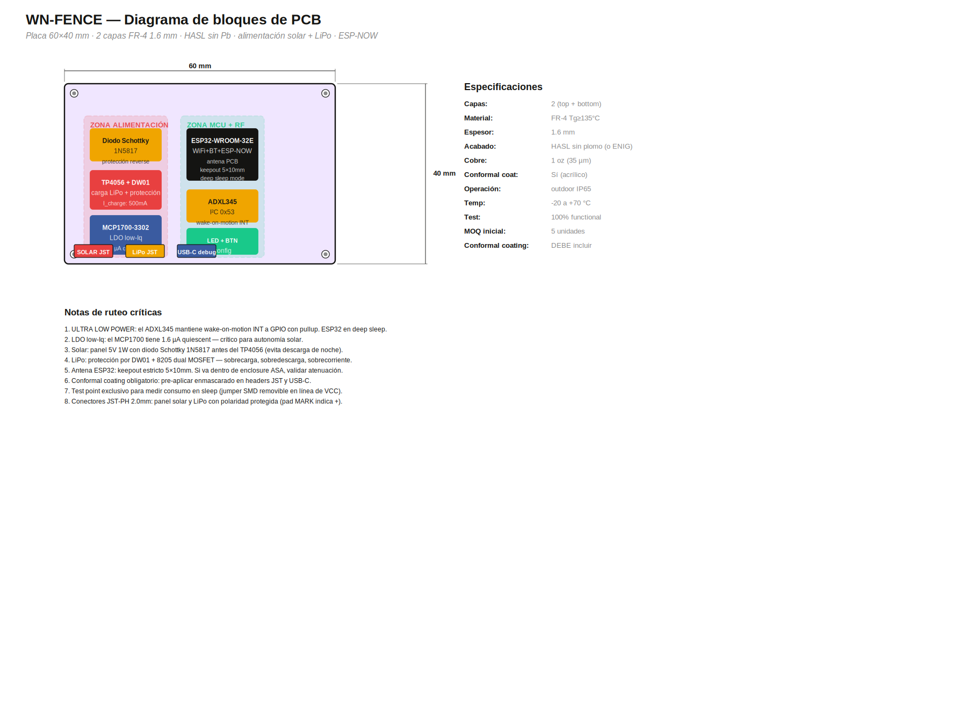

7. Especificación mecánica

7.1 Dimensiones
- Dimensiones: 60 × 40 mm. Tolerancia ±0.2 mm.
- 4 agujeros M2.5 (2.7 mm) en esquinas para fijar al enclosure ASA IP65.
- Espesor: 1.6 mm.

7.2 Enclosure
- La placa va dentro de un enclosure de ASA UV-resistente impreso 3D (provisto por Wanomi, no es responsabilidad de EJ Devices).
- Conectores externos al enclosure: 1× JST-PH para panel solar (cable salida lateral), 1× JST-PH para batería interna.
- La antena del ESP32 debe orientarse hacia el WN-SITE-SEC del site (típicamente hacia el shelter).

8. Testing y entrega

8.1 Test funcional
- Boot del ESP32 al alimentar.
- Lectura del ADXL345: WHO_AM_I = 0xE5.
- Test ESP-NOW: enviar paquete a un MAC fijo del jig, jig confirma recepción.
- Test wake-on-motion: configurar ADXL con threshold bajo, golpear suavemente la PCB, ESP debe despertar y enviar paquete.
- Test consumo: deep sleep ≤ 65 µA medido con shunt 1 Ω en línea de VCC.
- Test heartbeat: cada 5 min envía paquete con nivel de batería.
- Test de carga: panel solar 5 V conectado, TP4056 LED rojo encendido durante carga.
- Test de protección Li-Po: descargar batería a < 2.5 V, DW01 debe cortar la salida.

8.2 Conformal coating (post-test)
Después del test funcional, las PCBs aprobadas reciben conformal coating acrílico:
- Aplicación con spray uniforme, 2 capas con secado de 24 h entre cada una.
- Enmascarado previo: conectores JST, USB-C, pulsador, LED.
- Verificación visual con luz UV (el coating fluorece) — sin zonas no cubiertas.

Fin del documento — WN-FENCE. Para preguntas o aclaraciones, contactar a Wanomi en info@wanomi.io.

